Д/з от 02.09, 05.09. 06.09, 07.09.
Возьмите в библиотеке учебник Б. Калмыкова, Г. Фридкина «Сольфеджио» I часть, одноголосие. Старые учебники Н. Баевой, Т. Зебряк «Сольфеджио» для 1-2 кл., пожалуйста, сдайте!
- На уроке мы писали вот такой диктант. Выучим его наизусть (поём и дирижируем).
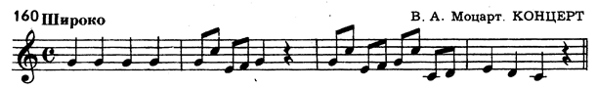
- Транспонируем наш диктант во все пройденные мажорные тональности (ниже смотрите схему).
- Повторите знаки во всех пройденных тональностях.
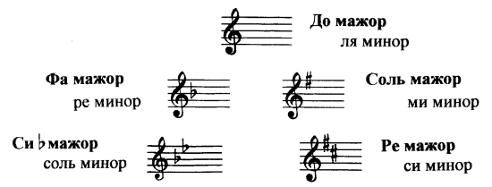

- Повторяем, что такое параллельные тональности, и как их находить.
Параллельные тональности – это тональности, у которых одинаковые знаки и звуки, но разные тоники.
Чтобы найти параллельную тональность для мажорной, нужно спуститься на м3 (на полтора тона).
Чтобы найти параллельную тональность для минорной, нужно подняться на м3 (на полтора тона).
Для мажора параллельная тональность всегда будет минорная, а для минора –мажорная.

- Впишите параллельные минорные тональности к данным мажорным. Выполняйте задание за фортепиано.
